Подключение к кластеру по ssh
ssh student3_10@37.139.32.56

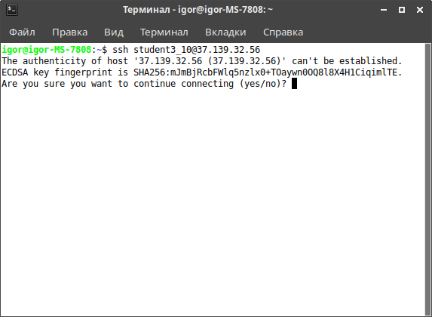
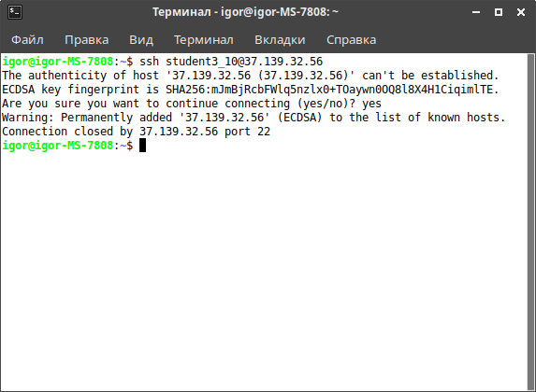

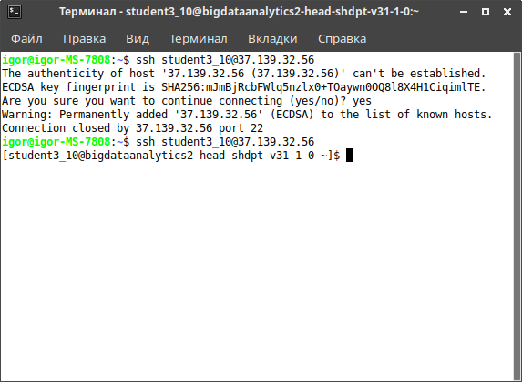
Командой ls убеждаемся, что домашняя папка пуста

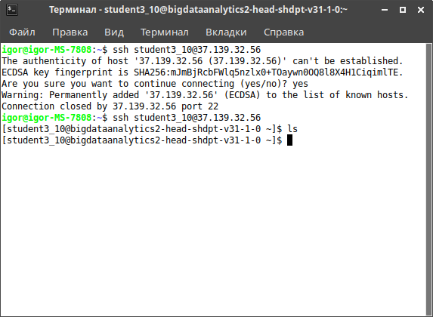

А также, что можно подключиться к HDFS

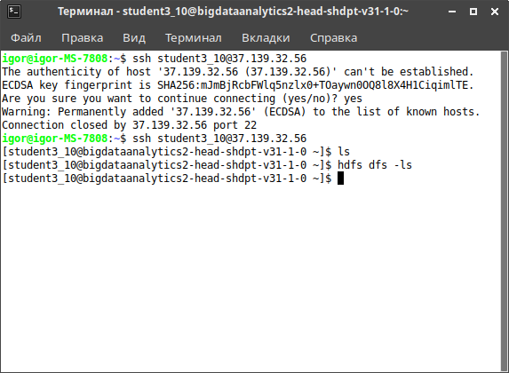
Пробуем зайти на другие сервера в подсети

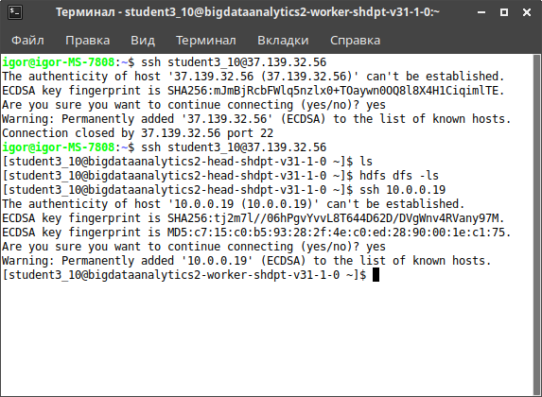
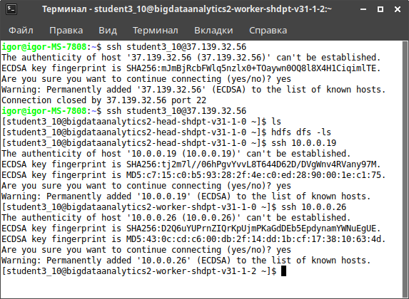
Выход
exit

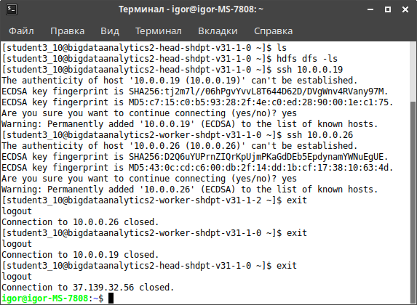
Установливаю туннель:
ssh -i /home/igor/Downloads/id_rsa_student3_10 student3_10@37.139.32.56 -D localhost:8080
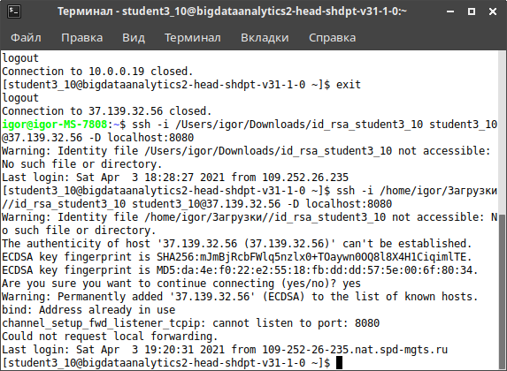
Ошибок не возникает и учетная запись на кластере готова к дальнейшей работе и выполнению следующих домашних заданий.

